 | Sciences et Technologies de l’Industrie et du Développement Durable |  |  | 
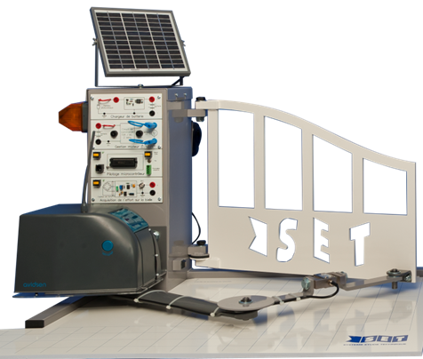 |  | Enseignements technologiques  communS |  | Référence :  OP_W4
 |  | Connaissances visées COMPORTEMENT énergétique des systèmes | Type d’activité  TP (travaux pratiques) | TP (2h)
 |  | Connaissances visées COMPORTEMENT énergétique des systèmes | Thème : La cHAîne d’énergie

DONNéES PéDAGOGIQUES
Objectif |  | O5 - Utiliser un modèle de comportement pour prédire un fonctionnement ou valider une performance
Objectif(s) associé(s) |  | O4 - Décoder l’organisation fonctionnelle, structurelle et logicielle d’un système
Compétences |  | CO5.2. Identifier des variables internes et externes utiles à une modélisation, simuler et valider le comportement du modèle  CO5.3. Évaluer un écart entre le comportement du réel et le comportement du modèle en fonction des paramètres proposés
Connaissances visées connexes |  | Typologie des solutions constructives de l’énergie (système monosource)
Prérequis |  | Les grandeurs électriques et mécaniques de base : tension, courant, effort, couple, puissance, énergie…

DONNéES TECHNIQUES
Problématique | Comment déterminer le rendement d'une chaîne cinématique (incluant le moteur) ?
Environnement | Matériel |  | Système
Environnement | Documentaire |  | Dossier technique du système
Environnement | Logiciel |  | Maquette numérique Solidworks et Méca3D

Noms Prénoms | Observations

Mise en situation
Le système d'ouvre-portail automatisé SET se caractérise entre autres par son absence de raccordement au réseau de distribution d'énergie électrique grâce à l'utilisation de panneaux photovoltaïques.
Ce TP porte sur la chaîne d'énergie de l'ouvre-portail, correspondant à l'actigramme A3 de la SADT (ou analyse descendante) spécifiée dans le chapitre "approche fonctionnelle" du dossier technique. La chaîne d'énergie étudiée se déroule du moteur au vantail. Le TP doit permettre après avoir mesuré sur le système les grandeurs tension/courant moteur ainsi que l'effort sur la bielle lors d'un parcours du vantail (TP : OP_W1), puis, à un point donné du parcours déterminer le rendement de différents constituants et

Première partie : Vérification avec méca3D.
Nous vérifierons de deux façons différentes les calculs obtenus précédemment.
Ouvrir le fichier « ouvre portail gauche.SLDASM »
Dans ces conditions de fonctionnement N_{moteur} = 1600tr/mn, la durée du mouvement d’ouverture des vantaux est d’environ 16 secondes.

- Pour la première étude, installer la courbe d’effort « effort bielle mesure.crb » sur la bielle et un couple inconnu dans la liaison « moteur ».
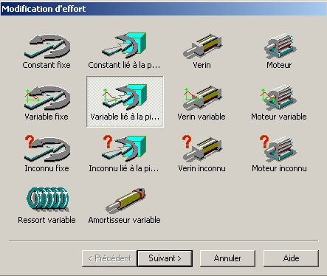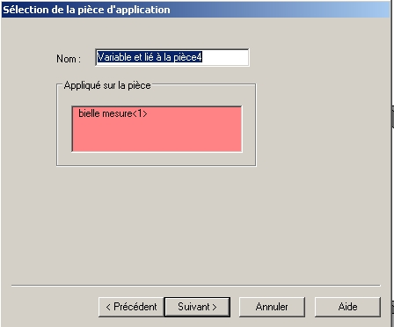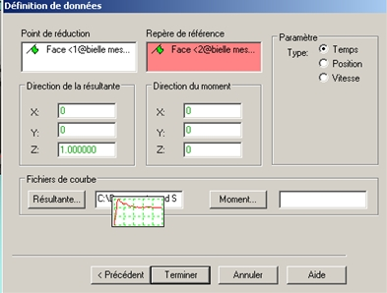
Afficher la courbe du couple moteur, que remarquez-vous ?
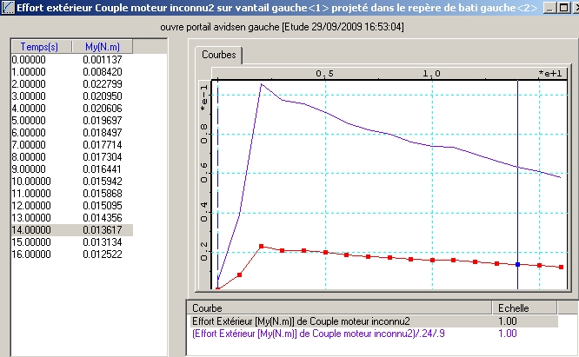

La valeur du couple moteur est bien inférieure à celle trouvée avec les courbes données (document réponse).
Le mécanisme modélisé avec Solidworks est parfait, il faut donc tenir compte des rendements

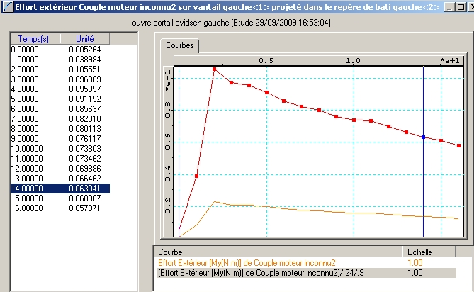

En tenant compte des rendements, la valeur du couple est conforme au résultat obtenu dans la première partie de l’étude.

- Remplacer le couple inconnu dans la liaison « moteur » par un autre couple inconnu mais dans la liaison pivot entre le bâti et le vantail. Déterminer la valeur de ce couple résistant.
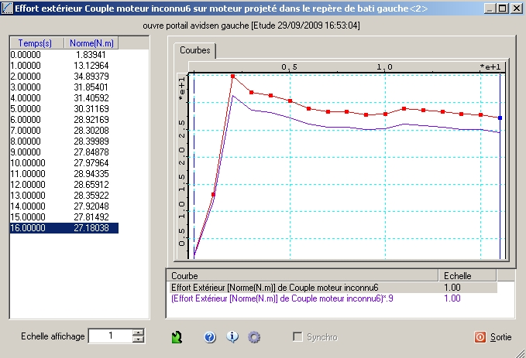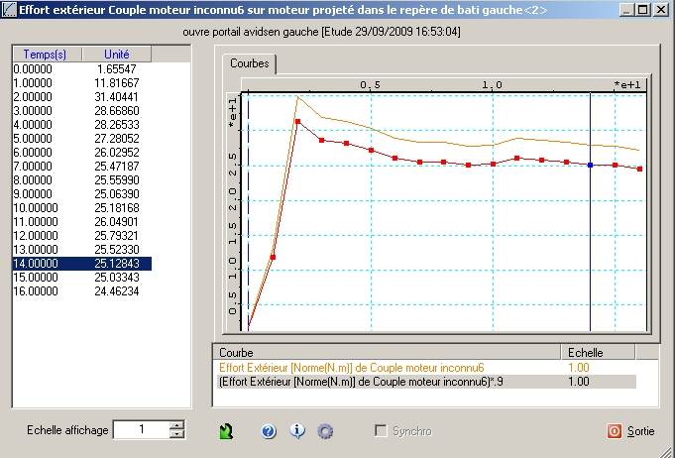
Valeur du couple sans tenir compte du rendement Valeur du couple avec le rendement
Nous constatons que le couple résistant est d’environ de 25Nm sur les 2/3 de la courbe (il n’y a que sur le premier tiers de la courbe où le couple n’est pas constant).

- Le système « couple résistant » a été créé pour simuler les frottements dans la liaison bâti-vantail.
Ce couple résistant est prévu pour être constant.
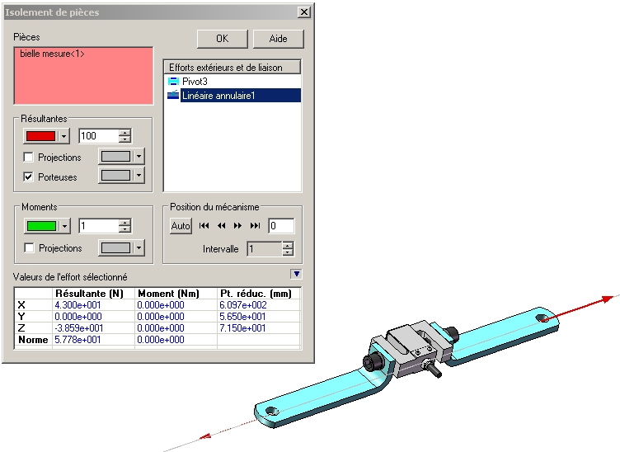Pour la seconde étude, installer dans la liaison Bâti/vantail le couple résistant (quelque soient les résultats obtenus précédemment, C_{vantail} = 25Nm).
Vérifier les sollicitations exercées dans la bielle-mesure.
En isolant la bielle-mesure, nous constatons qu’elle est soumise à l’action de deux forces extérieures. Ces deux forces sont de même support, de même norme et de sens opposé.
La bielle-mesure est soumise à des sollicitations de traction.

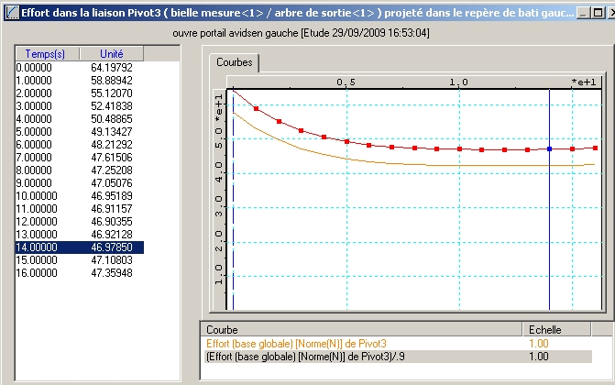Afficher la courbe de l’effort dans la bielle, que remarquez-vous ?
Nous remarquons que sur les deux derniers tiers de la courbe, celle-ci est pratiquement constante (≈ 47N).
Par contre, le premier tiers de la courbe n’a pas la même forme que celle de la courbe mesurée.

Deuxième partie : étude comparative des courbes de l’effort dans la bielle mesure.
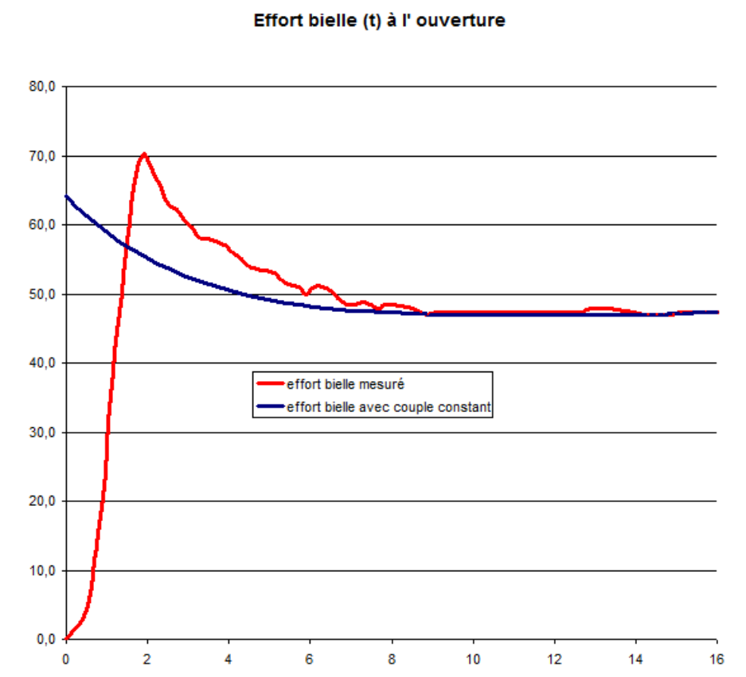

Quelque soient les résultats obtenus précédemment, voici les deux courbes de l’effort dans la bielle-mesure.
Expliquer les différences entre ces deux courbes.
Le fait que la courbe ne soit pas lisse peut s’expliquer avec la méthode de lissage et les défauts dans les liaisons.

Nous remarquons qu’en décalant la courbe de l’« effort bielle mesuré » d’environ 2 secondes, les deux courbes d’effort se superposent.

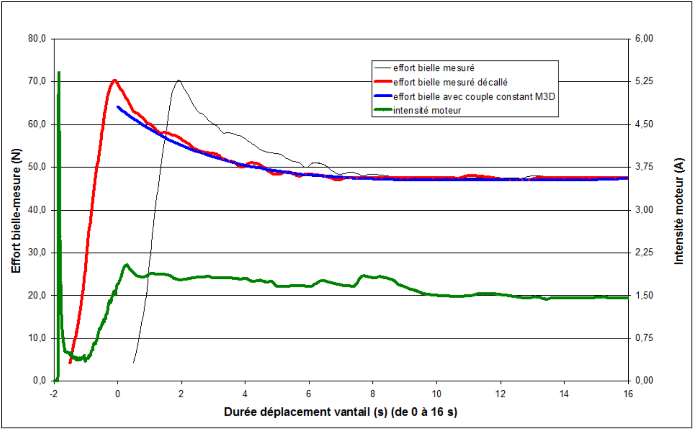

Lors de la commande d’ouverture du vantail, dans un premier temps il y a un rattrapage du jeu dans les liaisons. Puis l’effort dans la bielle augmente jusqu’à ce que le vantail commence à bouger.
A partir de cet instant (t≈0s sur la courbe ci-contre) le vantail se déplace durant 16 secondes environ)

